PORTARIA Nº 251/2023

Data: 25 de setembro de 2023.

Converte em pecúnia, Licença Prêmio por Assiduidade, a servidora efetiva Carine Maria Strieder.

O Excelentíssimo Senhor IAGO MELLA, Presidente da Câmara Municipal de Sorriso, Estado de Mato Grosso, no uso das atribuições que lhe são conferidas por Lei e,

- Considerando o requerimento tempestivo da Servidora;
- Considerando o disposto no art. 125 da Lei Complementar nº 140/2011;
- Considerando o Levantamento Funcional da Servidora emitido pela Unidade Interna de Recursos Humanos; e
- Considerando o Parecer favorável da Contabilidade sobre a disponibilidade orçamentária.

RESOLVE:

Art. 1º Converter em pecúnia, a servidora efetiva Carine Maria Strieder, lotada no cargo de Gestor Legislativo desta Casa de Leis, 30 (trinta) dias da Licença Prêmio por Assiduidade, referente ao período aquisitivo de 20/08/2018 a 19/08/2023, correspondente a 1ª parcela.
Art. 2º O pagamento do valor convertido será efetuado na folha de pagamento do mês de setembro de 2023.

Art. 3º Esta Portaria entra em vigor na data da sua publicação.

Câmara Municipal de Sorriso, Estado de Mato Grosso, em 25 de setembro de 2023.

IAGO MELLA
Presidente

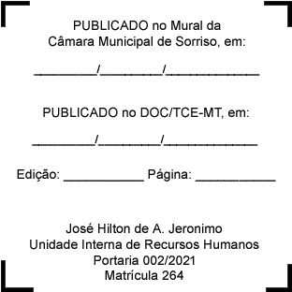
REGISTRE-SE, PUBLIQUE-SE, CUMPRA-SE.

